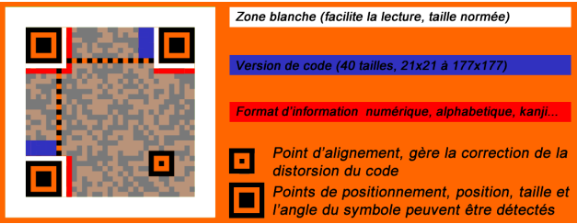
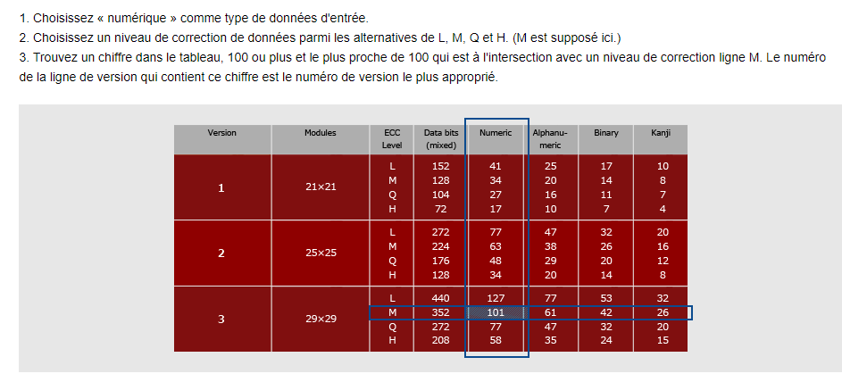
QRCode

C’est quoi ?
Un code QR (Quick Response) en anglais correspond à un << un code à réponse rapide >>, il permet de décrypter des informations par un scan en quelque seconde, le QRCode est représenté par un carré de pixels.
Les différents types de QRCode
Il existe deux types de QRCode nous avons des QRCodes dit statique et des QRCodes dit dynamique

QRCode Statique : Les codes QR statiques ont une URL intégrée avec une destination fixe. L’URL fait partie du QRCode, ce qui signifie que nous ne pouvons pas modifier des QRCodes dit statique.
QRCode Dynamique : Les codes QR dynamiques ont une URL courte intégrée dans le code, qui peut rediriger l’utilisateur vers l’URL du site Web de destination. L’URL de destination peut être modifiée après la génération du QRCode.
Les tailles
Un QRCode doit être soumis à des normes au niveau de la taille pour pouvoir être lu pour être certain que notre QRCode soit lisible il ne faut plus qu’il sois plus petit que 3cm par 3cm.

Les types de redondance
La redondance dans le cas du QRCode va permettre de transmettre l’information plusieurs fois par la redondance pour être sur que l’information sera transmise.
Il existe deux type de redondance, nous avons une redondance dite active qui envoie des informations simultanément (redondance informationnelle) et une redondance dite passive qui envoie des informations à la demande (redondance physique ou matérielle).
Nous sommes dans le cas du QRCode dans un type de redondance active.
Codage des données
- Les points en noirs correspondent aux données et aux touches de corrections d’erreur
Les Versions
Les versions de symboles du code QR vont de la version 1 à la version 40. Chaque version a une configuration de module ou un nombre de modules différent. (Le module fait référence aux points noirs et blancs qui composent le QRCode).
Déterminer la version de QR Code à utiliser

TP QRCode – Mesures

Corrections d’erreur
Le QRCode utilise le système de correction d’erreur Reed-Solomon, les QRCodes peuvent incorporer des images, telles que logos ou dessins, sans perdre les informations utiles à la lecture du code.
Le code contient jusqu'à 30 % de redondance.
Capacité à corriger les erreurs :
- Niveau L : environ 7 % de redondance
- Niveau M : environ 15 %
- Niveau Q : environ 25 %
- Niveau H : environ 30 %
Distance
La taille d'impression du QR Code dépend de la distance à laquelle le lecteur va le scanner.
Informations
Dans un QR Code la couleur Blanche correspond au 0 et le Noir au 1.
Source : http://www.ams.org/publicoutreach/feature-column/fc-2013-02

